DROGUES : LES LIBÉRALISER POUR MIEUX LES COMBATTRE ?
0
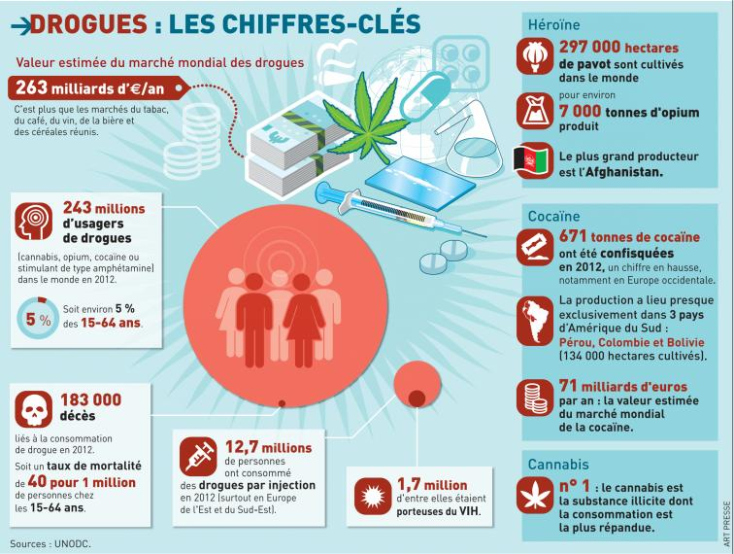
C'EST QUOI ?
La Commission mondiale sur la politique des drogues
Organisme international indépendant dont la vocation est de « porter à l'échelle planétaire une discussion éclairée et scientifique au sujet des moyens […] de réduire les méfaits des drogues sur les personnes et les sociétés ».
SEAGNU
AFP
Une session extraordinaire de l'Assemblée générale des Nations unies (SEAGNU) sera organisée en 2016. Elle sera consacrée aux stupéfiants. La Commission aimerait que ce soit l'occasion de réformer le régime mondial des politiques en matière de drogues.
La loi française concernant les drogues
Les drogues sont interdites par le Code de la santé publique. L'usage du cannabis, par exemple, est passible de 3 750 euros d'amende et de prison (jusqu'à 1 an). Les actes de trafic sont passibles d'amendes allant jusqu'à 7 500 000 euros et de peines de prison allant jusqu'à 30 ans.
LES FAITS
D'ANCIENS PRÉSIDENTS DEMANDENT AUX ÉTATS DE LIBÉRALISER LE MARCHÉ DES DROGUES DANS LE BUT DE LE CONTRÔLER.
1 De qui vient cette idée ?
Elle n'est pas nouvelle. Cette fois, c'est la Commission mondiale sur la politique des drogues (lire C'est quoi ?) qui l'a formulée. Cet organisme compte parmi ses membres des personnalités connaissant bien les problématiques internationales de grande ampleur : l'ancien Secrétaire général des Nations unies, Kofi Annan, les anciens présidents de la Colombie, du Brésil, du Chili, du Mexique… On y trouve aussi l'entrepreneur britannique Richard Branson, des scientifiques, des défenseurs des droits de l'Homme…
2 Que dénoncent-ils ?
Le marché des stupéfiants représente d'énormes enjeux sanitaires (transmission de virus, dépendance, morts prématurées…), économiques (échanges commerciaux de milliards d'euros), politiques… Or, ce marché est aux mains d'organisations criminelles. Les États, eux, mènent des stratégies anti-drogues basées sur la répression, que la Commission juge inefficaces. Ces 30 dernières années, la production et la consommation ont augmenté, et de nombreuses drogues de synthèse ont été créées. La Commission pense que ces stratégies ont causé plus de dommages que les drogues elles-mêmes : corruption, violation des droits de l'Homme… Ainsi, le narcotrafic est la principale source de financement de la criminalité, affirment ces experts. Ils estiment, par exemple, que l'opium rapporte 400 millions d'euros par an aux groupes armés à la frontière entre l'Afghanistan et le Pakistan.

« VOULOIR ÉLIMINER LA DROGUE EST IRRÉALISTE. MAIS ON PEUT RÉDUIRE LA VIOLENCE ET LES PERTURBATIONS LIÉES AU TRAFIC. »
3 Que préconise la Commission ?
« Vouloir éliminer les drogues est irréaliste. Mais on peut réduire la violence et les perturbations liées au trafic », assure-t-elle. La Commission appelle les États à prendre le contrôle du marché en changeant de stratégie : ne plus punir la possession et l'usage de drogue mais les réguler. Elle cite l'exemple du Portugal. En 2001, il a aboli toute sanction pénale pour l'usage de marijuana, de cocaïne, d'héroïne et de méthamphétamine. La consommation n'a pas augmenté. La prévention et les soins contre la dépendance ont été améliorés, affirme la Commission. Elle vante aussi les avantages des salles d'injection (surnommées « salles de shoot »). « Elles contribuent à éviter nombre de décès par overdose et à empêcher la transmission du VIH/Sida et des hépatites, exposent deux membres de la Commission dans une tribune à la presse. Les habitants des quartiers voisins sont moins exposés aux risques des seringues souillées et abandonnées dans les lieux publics… »Bref : rendre les drogues visibles pour mieux les encadrer et les combattre. Quant aux trafiquants... « Les États doivent se concentrer sur les groupes criminels les plus violents et les plus perturbateurs. »
4 Les drogues seront-elles alors des produits comme les autres ?
Non, mais des produits à surveiller, comme d'autres : l'alcool, le tabac… La Commission suggère de réglementer la production (avec des producteurs détenteurs d'un permis), les stupéfiants eux-mêmes (la puissance, le prix, l'emballage) et leur vente (vendeurs autorisés, emplacement des points de vente, contrôle de l'âge des consommateurs)… Le tout avec des conditions particulières selon la nocivité des drogues, comme la législation concernant la bière n'est pas la même que celle pour les alcools forts. La Commission conseille aux États de tester ce système avec le cannabis, la feuille de coca (à l'origine de la cocaïne) et certaines drogues de synthèse. Depuis 2013, la Nouvelle-Zélande autorise la production et la vente des substances psycho actives considérées comme « à faible risque », dans un cadre strict.
5 Quelles sont les limites de cette libéralisation ?
La Commission pense que les pays en développement ayant du mal à réglementer les secteurs de l'alcool, du tabac et des produits pharmaceutiques risquent de connaître les mêmes problèmes en matière de drogue. Mais la principale limite, assure-t-elle, c'est le manque d'ouverture d'esprit. Après des décennies de « tout répressif », ceux qui envisagent d'autres stratégies sont traités de « laxistes », voire de « partisans de la drogue ». La Commission espère surtout faire évoluer les mentalités et pousser les gouvernements à repenser le problème.

www.l-eco.fr

